LÍNEAS ARGUMENTATIVAS.

MODIFICACIÓN DEL ACTO IMPUGNADO, EL SOBRESEIMIENTO DEL RECURSO POR. En los casos en que el Sujeto Obligado modifica o revoca dejando al acto combatido sin efectos o materia, es decir, se emite una respuesta diversa o agrega información a la inicialmente presentada, y en ésta se subsanan las deficiencias que se hubieran tenido, en consecuencia queda satisfecho de modo exhaustivo el derecho promovido por el particular.

ÍNDICE

ANTECEDENTES 3

CONSIDERANDO 10

PRIMERO. De la competencia 10

SEGUNDO. De la oportunidad y procedencia. 11

TERCERO. De las causales de sobreseimiento 11

RESOLUTIVOS 27

Resolución del Pleno del Instituto de Transparencia, Acceso a la Información Pública y Protección de Datos Personales del Estado de México y Municipios, con domicilio en Metepec, Estado de México; de fecha trece (13) de marzo de dos mil diecinueve.

VISTO el expediente electrónico formado con motivo del recurso de revisión 00003/INFOEM/IP/RR/2019 promovido por ------------------------------------------------- en su calidad de RECURRENTE, en contra de la respuesta del Comisión del Agua del Estado de México en lo sucesivo el SUJETO OBLIGADO, se procede a dictar la presente resolución, con base en los siguientes:

ANTECEDENTES

- El catorce (14) de noviembre de dos mil dieciocho, se presentó ante el SUJETO OBLIGADO, vía Sistema de Acceso a la Información Mexiquense (SAIMEX), la solicitud de información pública registrada con el número 00319/CAEM/IP/2018, mediante la cual se requirió lo siguiente:

“Se informe en términos de lo señalado en el articulo 6 fracción 36 BIS Y TER de la Ley de Agua del Estado de México, solicito se me informe todo el procedimiento administrativo para contar con la evaluación técnica de factibilidad de agua , drenaje, alcantarillado y tratamiento de aguas residuales así como la evaluación técnica de factibilidad de distribución de agua, con el objeto de estar en tiempo y forma de contar con mi permiso vigente para distribuir agua en pipas.” (Sic)

Señaló como modalidad de entrega de información: A través del SAIMEX.

- El seis (06) de diciembre de dos mil dieciocho, el SUJETO OBLIGADO dio respuesta a la solicitud de información, mediante dos documentos electrónicos que a continuación se mencionan en su parte medular:

- ANEXOS 319 DGOAE.pdf: Consiste en páginas de lo que se aprecia son de normatividad relativa una versión anterior del Reglamento de la Ley del Agua para el Estado de México y Municipios relativo a los artículos que señalan la documentación que se deberá adjuntar en cuatro supuestos: 1. La que la autoridad municipal deberá acompañar a su factibilidad, cuando el municipio y/o el organismo operador cuenten con una fuente de abastecimiento; 2. La que se deberá adjuntar cuando el municipio o el organismo operador no cuenten con una fuente de abastecimiento propia y/o las obras hidráulicas adecuadas para prestar los servicios y la Comisión del Agua del Estado de México tenga la posibilidad física y operativa para hacerlo; 3. Cuando los desarrolladores cuenten con una fuente de abastecimiento en la zona del predio (factibilidad municipal); y, 4. Cuando la fuente de abastecimiento para la prestación de los servicios que corresponda a grupos organizados de usuarios (comité local independiente del municipio).

En este mismo archivo se agregan páginas de la Ley del Agua del Estado de México y Municipios vigente, donde vienen artículos que refieren que; la Comisión del Agua del Estado de México (CAEM) validará los dictámenes de factibilidad emitidos por municipios y los organismos operadores, mediante la emisión de la evaluación técnica de factibilidad de distribución de agua, así como la de agua, drenaje, alcantarillado y tratamiento de aguas residuales en término del reglamento de esta Ley; sobre la distribución del agua en pipas, los requisitos para obtener el permiso de distribución que otorga la CAEM, las obligaciones del permisionario, causas de revocación de los permisos de distribución, y sobre las facultades que tienen las autoridades del agua para ordenar la práctica de visitas de verificación y/o inspección; esta normatividad que aporta información relacionada con la solicitud de la particular.

Asimismo, se agregó una página con dos artículos del Reglamento de la Ley del Agua del Estado de México y Municipios, en donde se señala los documentos que se deberán adjuntar a la solicitud del permiso para la distribución de agua a través de pipas, así como el procedimiento para el otorgamiento de permisos, donde se señala que la Comisión una vez recibida la solicitud de los permisos incluido el que solicita el particular, esta es quien elabora el proyecto de dictamen de factibilidad sobre la evaluación técnica de factibilidad de distribución de agua, así como la de agua, drenaje, alcantarillado y tratamiento de aguas residuales; información relativa a lo que solicito la particular.

- respuesta 319 DGOAE.pdf: Consiste en un oficio número 50000/002512/2018, del veintitrés (23) de noviembre de dos mil dieciocho, signado por el Director General de Operaciones y Atención a Emergencias, mediante el cual le refiere a la Jefa de la Unidad de Información, Planeación, Programación y Evaluación, y Titular de la Unidad de Transparencia que la información requerida en la solicitud en mérito se anexa en impresión.

- El siete (07) de enero de dos mil diecinueve la particular interpuso el recurso de revisión, en contra de la respuesta anteriormente referida, señalando como:

- Acto impugnado: “RESPUESTA GENERAL” (Sic)

- Razones o Motivos de inconformidad: “NO SE ME OTORGA LA CERTEZA JURÍDICA DE INFORMAR EL PROCEDIMIENTO ADMINISTRACIÓN QUE PERMITA IDENTIFICAR DE FORMA CORRECTA Y SENCILLA EL MECANISMO HASTA SU CONCLUSIÓN FINAL PARA OBTENER EL DOCUMENTO SOLICITADO, ES DECIR NO SE INDICA EL LUGAR, HORARIO DE ATENCIÓN,EL SERVIDOR PUBLICO RESPONSABLE QUE ATIENDA Y RECIBA MI REQUERIMIENTO HASTA LA ENTREGA DE MI DOCUMENTO PARA REALIZAR EN TÉRMINOS DE LO SEÑALADO EN LA LEY LA DISTRIBUCIÓN DE AGUA AFÍN DE NO ESTAR EN UN ESTATUS IRREGULAR. LO ANTERIOR, SOLICITO QUE ESTE PLENO AYUDE Y SOLICITE A ESTA DEPENDENCIA PUEDA ENTREGAR LA INFORMACIÓN REQUERIDA.” (Sic)

- El Comisionado Ponente con fundamento en lo dispuesto por el artículo 185 fracción II de la ley de la materia, a través del acuerdo de admisión de fecha once (11) de enero de dos mil diecinueve, puso a disposición de las partes el expediente electrónico, vía Sistema de Acceso a la Información Mexiquense (SAIMEX), a efecto de que en un plazo máximo de siete días manifestaran lo que a su derecho convinieran, ofrecieran pruebas y alegatos según corresponda al caso concretos, de esta forma para que el SUJETO OBLIGADO presentará el Informe Justificado procedente.

- El veintinueve (29) de enero de dos mil diecinueve, el SUJETO OBLIGADO presentó su informe justificado, por medio de un documento electrónico denominado anexos rr 3.pdf, mismo que fue dado a conocer a la recurrente el siete (07) de febrero de dos mil diecinueve, toda vez que aportaba elementos novedosos con relación a la respuesta primigenia; archivo en el cual se aprecian varios documentos que a continuación se señalan en su parte medular:

- Acuse de la solicitud de información pública 00319/CAEM/2018;
- Los mismos documentos entregados por el Sujeto Obligado mediante respuesta;
- El formato del recurso de revisión;
- Oficio número 50000/000165/2019, del veintitrés (23) de enero de dos mil diecinueve, signado por el Director General de Operaciones y Atención a Emergencias, mediante el cual le informa a Jefa de la Unidad de Información, Planeación, Programación y Evaluación, y Titular de la Unidad de Transparencia que la información requerida se anexa en impresión y que se deberá dar cumplimiento a lo estipulado en la Ley del Agua del Estado de México y Municipios y a la Norma NTE-001-CTAEM-APP-2016; y,

- Una foja correspondiente al manual de procedimientos para la prestación del servicio de la venta de agua potable a pipas de los ayuntamientos y particulares del 2015, donde se indica el procedimiento que realiza el Sujeto Obligado para otorgar el permiso para la prestación de dicho servicio, donde se indica la unidad administrativa, dirección y horario donde el permisionario deberá entregar su solicitud para la tramitación de su permiso; documento que perfecciona la respuesta primigenia del SUJETO OBLIGADO.

- No pasa por desapercibido para este Órgano Garante señalar que el SUJETO OBLIGADO el día primero (01) de febrero del año en curso, remitió un alcance al informe justificado, el cual se recibió físicamente en las instalaciones de este Instituto, el cual no se puso a la vista del particular en virtud de que consistía en los mismos documentos entregados en informe y respuesta, así como propiamente el informe de justificación del recurso de revisión citado a rubro, donde únicamente se hizo la descripción de los hechos, desde la solicitud hasta la interposición del recurso que hoy nos ocupa, sin aportar cuestiones novedosas; sin embargo, con la finalidad de que no exista opacidad se harán de conocimiento a la particular al momento de notificar la presente resolución.

- Por su parte la recurrente fue omisa en rendir manifestación alguna que a su derecho conviniera y asistiera.

- Consecutivamente, el Comisionado Ponente decretó el cierre de instrucción mediante acuerdo de fecha diecinueve (19) de febrero del dos mil diecinueve, razón por la cual ordenó turnar el expedientes a resolución.

- El cinco (05) de marzo de dos mil diecinueve, con fundamento en el
artículo 181 tercer párrafo de la Ley de Transparencia y Acceso a la
Información Pública del Estado de México y Municipios, se notificó a las partes que el plazo de treinta (30) días para resolver el recurso de revisión, sería ampliado por un periodo de quince (15) días hábiles adicionales, debido a la naturaleza,
complejidad del asunto y para un mejor estudio.

CONSIDERANDO

PRIMERO. De la competencia

- Este Instituto de Transparencia, Acceso a la Información Pública y Protección de Datos Personales del Estado de México y Municipios, es competente para conocer y resolver del presente recurso de conformidad con el artículo: 6, apartado A, fracción IV de la Constitución Política de los Estados Unidos Mexicanos; 5, párrafos vigésimo, vigésimo primero y vigésimo segundo fracciones IV y V de la Constitución Política del Estado Libre y Soberano de México; artículos 1, 2 fracción II, 13, 29, 36 fracciones I y II, 176, 178, 179, 181 párrafo tercero y 185 de la Ley de Transparencia y Acceso a la Información Pública del Estado de México y Municipios; y 10, 7, 9 fracciones I y XXIV, y 11 del Reglamento Interior del Instituto de Transparencia, Acceso a la Información Pública y Protección de Datos Personales del Estado de México y Municipios.

SEGUNDO. De la oportunidad y procedencia.

- El medio de impugnación fue presentado a través del SAIMEX, en el formato previamente aprobado para tal efecto y dentro del plazo legal de quince días hábiles otorgados; para el caso en particular es de señalar que el SUJETO OBLIGADO entregó su respuesta el seis (06) de diciembre de dos mil dieciocho, de tal forma que el plazo para interponer el recurso transcurrió del día siete (07) de diciembre de dos mil dieciocho al catorce (14) de enero dos mil diecinueve; por lo que al presentar su inconformidad el día siete (07) de enero de dos mil diecinueve, fue dentro del término previsto.

- Por otro lado, el escrito contiene las formalidades previstas por el artículo 180 último párrafo de la Ley de la materia actual, por lo que es procedente que este Instituto de Transparencia, Acceso a la Información Pública y Protección de Datos Personales del Estado de México y Municipios, conozca y resuelva el presente recurso.

TERCERO. De las causales de sobreseimiento

- La particular solicito al SUJETO OBLIGADO el procedimiento administrativo para contar con la evaluación técnica de factibilidad de agua, drenaje, alcantarillado y tratamiento de aguas residuales, así como la evaluación técnica de factibilidad de distribución de agua, para que cuente con su permiso vigente para distribuir agua en pipas.

- De primer momento, es necesario precisar que la particular requirió el procedimiento administrativo para obtener las evaluaciones técnicas de factibilidad a que hace referencia en su solicitud; procedimiento administrativo que con fundamento en el artículo 1, fracción X del Código de Procedimientos Administrativos del Estado de México es la “Serie de trámites que realizan las dependencias y organismos descentralizados de la administración pública estatal o municipal, con la finalidad de producir y, en su caso, ejecutar un acto administrativo”, precepto que le resulta aplicable al SUJETO OBLIGADO, ya que para el otorgamiento del permiso aludido por la particular se requiere realizar diversos trámites que van desde presentar la solicitud debidamente requisitada, los documentos que se deben anexar, las evaluaciones y/o estudios que la autoridad debe realizar, efectuar los pagos de derechos a que haya lugar, hasta concluir con la entrega del permiso requerido, esto en atención a los argumentos que se precisarán más adelante.

- Es importante señalar que, el SUJETO OBLIGADO, mediante su respuesta puso a disposición de la particular fojas pertenecientes a la Ley del Agua del Estado de México y Municipios, así como su Reglamento, las cuales, en atención al presente asunto, contienen articulados relativos a: los dictámenes de factibilidad emitidos para que la Comisión del Agua del Estado de México a través de su Consejo Directivo emita la evaluación técnica de factibilidad de distribución de agua, así como la de agua, drenaje, alcantarillado y tratamiento de aguas residuales; los requisitos para obtener el permiso de distribución de agua a través de pipas y el procedimiento para la obtención de dicho permiso.

- Asimismo, el SUJETO OBLIGADO, mediante su informe justificado, como información novedosa adjuntó una foja del manual de procedimientos para la prestación del servicio de la venta de agua potable a pipas de los ayuntamientos y particulares del dos mil quince, donde se señala el procedimiento que realiza el Sujeto Obligado para otorgar el permiso para la prestación de dicho servicio, en el cual se incluye que, el SUJETO OBLIGADO elaborara el oficio de factibilidad de servicios y permiso de distribución de agua potable, así como la unidad administrativa, dirección y horario donde el permisionario deberá entregar su solicitud para la tramitación de su permiso.

- De lo anterior, a criterio de esta Ponencia Resolutora el derecho de acceso a la información de la particular se garantizó y colmo con la información entregada por el SUJETO OBLIGADO, mediante respuesta e informe justificado, por los siguientes argumentos.

- En primer término, de la normatividad que el SUJETO OBLIGADO adjuntó se aprecia que, la Comisión del Agua del Estado de México es quien expide el permiso de distribución de agua a través de pipas que refiere el particular en su solicitud, cuyos requisitos para su expedición son los que a continuación se muestran:
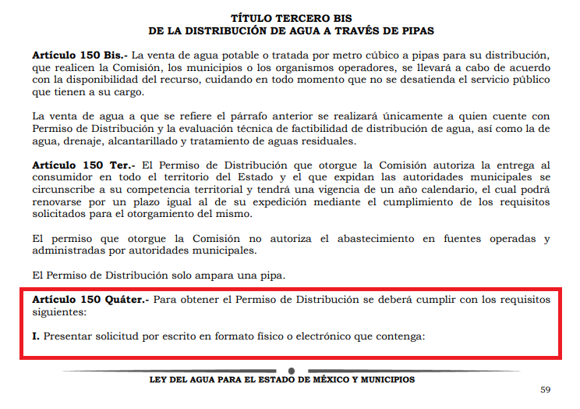
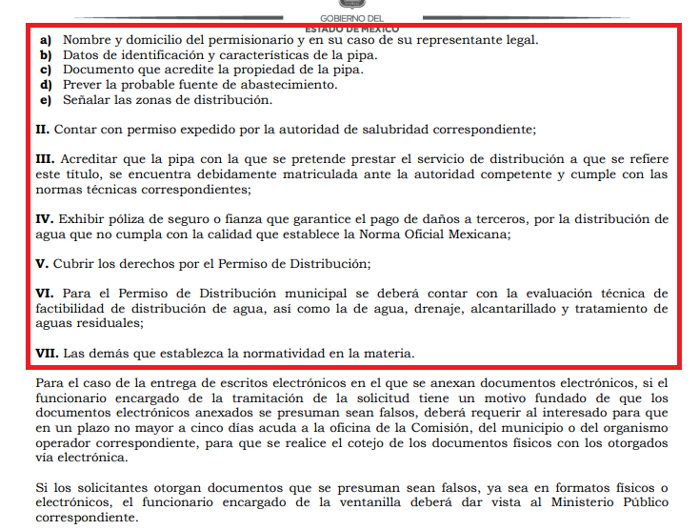
- Como se puede observar, en este precepto se contemplan los requisitos generales para obtener el permiso que requiere la particular como lo son: presentar su solicitud en cuyo contenido se aprecie la información de los incisos de la a) a la e), así como los documentos que se deberán acompañar a la misma, entre los cuales están la evaluación técnica de factibilidad de agua, de la misma manera del agua, drenaje, alcantarillado y tratamiento de aguas residuales.

- Aquí, es menester de este Órgano Garante precisar que después de una interpretación sistemática y armónica de la solicitud de la particular, se infiere que el punto central de la solicitud versa en que se le indique primero el procedimiento a seguir para obtener las evaluaciones técnicas de factibilidad, para que una vez teniendo todos los documentos requeridos, incluidas estas dos evaluaciones, la particular se encuentre en tiempo y forma de presentarlos, para que la autoridad le otorgue su permiso de distribución de agua a través de pipas.

- Resulta oportuno enfatizar que las evaluaciones técnicas a las que hace alusión la particular, si bien son requisitos que la autoridad requiere para la expedición del permiso de distribución de agua a través de pipas, lo cierto es que dichas evaluaciones las realiza el SUJETO OBLIGADO, una vez admitida la solicitud con fundamento en la fracción II del artículo 256 del Reglamento de la Ley de Agua en mérito; precepto contenido en las fojas que se entregaron a la particular, y cuya literalidad se aprecia en la siguiente imagen:
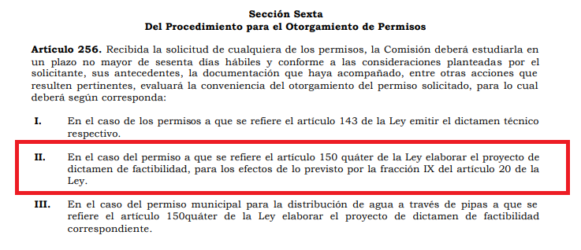
- Este precepto jurídico dirige a los artículos 20, fracción IX y 150 quater de la Ley del Agua del Estado de México y Municipios, los una vez analizados en su conjunto llegan a la conclusión establecida en el párrafo anterior y es que, una vez recibida la solicitud con la documentación soporte el SUJETO OBLIGADO deberá estudiarla y conforme a las consideraciones planteadas y la documentación que se adjuntó, en el caso del permiso de distribución de agua a través de pipas, se deberá elaborar el proyecto de dictamen de factibilidad para que el Consejo Directivo de la Comisión de Agua del Estado de México emita la evaluación técnica de factibilidad de distribución de agua, así como la de agua, drenaje, alcantarillado y tratamiento de aguas residuales.

- De lo anterior se colige que, la particular únicamente deberá entregar su solicitud en donde contenga los datos que señala el artículo 150 Quáter de la Ley del Agua del Estado de México y Municipios antes referido, así como la documentación a que se establece en el artículo 254 del Reglamento de la Ley en cita, mismo que se encuentra contenido en la respuesta de SUJETO OBLIGADO, cuya literalidad es la siguiente:
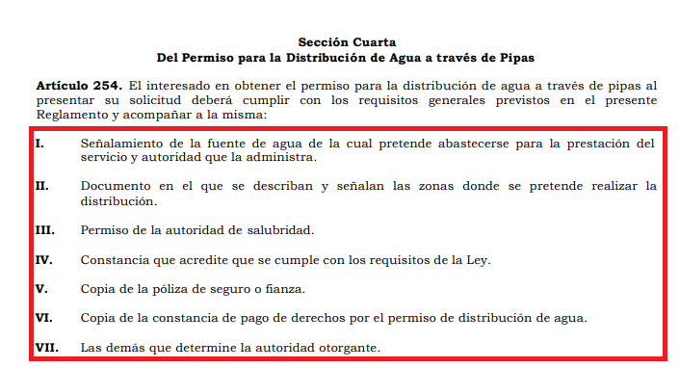

- Entonces se puede apreciar que la participación de la particular en la solicitud del permiso únicamente es por cuanto hace a la entrega de la solicitud con su documentación soporte, y sobre las evaluaciones a que hace referencia en su solicitud, la generación queda a cargo del SUJETO OBLIGADO, quien una vez elaborado el dictamen de factibilidad donde se encuentran estas dos evaluaciones técnicas, lo hace llegar a la Secretaría, unidad administrativa de la Comisión del Agua del Estado de México, para que emita su resolución dentro de los diez días hábiles siguientes, previo pago de derechos que deberá realizar la particular, con fundamento en el artículo 257 del Reglamento de la Ley del Agua del Estado de México y Municipios.

- Ahora, del análisis a las razones o motivos de inconformidad de la particular se aprecia que sustancialmente se adolece porque no se le informo el procedimiento administrativo que le permita conocer de forma correcta y sencilla los pasos para que obtener el documento solicitado, ya que requería se le indicará el lugar, horario de atención, y el responsable que atienda y reciba su requerimiento hasta la entrega de su documento; estas últimas que corresponden a cuestiones novedosas que no se pueden atender por no formar parte de su solicitud primigenia y que son entendidas como una petición adicional o plus petitio.

- De dichas inconformidades a criterio de esta Ponencia Resolutora, resultan infundadas, puesto que si se precisó, mediante normatividad, el procedimiento que deben de seguir quienes pretendan distribuir agua a través de pipas, y que en relación a las evaluaciones técnicas que refiere la particular, estas son tramitación que realiza el SUJETO OBLIGADO posterior al estudio y análisis de la solicitud y documentación anexa.

- Asimismo, a pesar de que mediante las razones o motivos de inconformidad que arguye la particular, se requirió información novedosa no pasa por desapercibido para este Órgano Garante que el SUJETO OBLIGADO, atendió esta petición adicional, mediante su informe justificado, ya que adjuntó una foja del manual de procedimientos para la prestación del servicio de la venta de agua potable a pipas de ayuntamientos y particulares, el cual modifica la respuesta primigenia de tal manera que perfecciona su respuesta inicial, indicando el procedimiento que realiza la Comisión del Agua del Estado de México para otorgar el permiso de referencia, desde la unidad administrativa, dirección y horario donde el permisionario deberá entregar su solicitud para iniciar la tramitación, hasta concluir con la entrega del oficio de permiso de distribución de agua potable a través de pipas o el oficio de respuesta negativa de la venta de agua potable, dependiendo el análisis por medio del cual se consideró procedente la autorización o negativa del permiso.

- Para precisar lo anterior es necesario insertar el contenido de la foja del manual de procedimientos en comento:
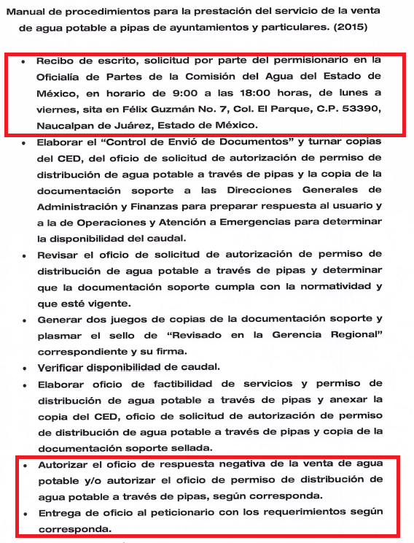
- Así las cosas, es menester de esta Ponencia Resolutora subrayar que la materia elemental del acceso a la información pública consiste en que la información solicitada conste en un soporte documental en cualquiera de sus formas, a saber: expedientes, estudios, actas, resoluciones, oficios, acuerdos, circulares, contratos, convenios, estadísticas o bien cualquier registro en posesión de los Sujetos Obligados, en términos de lo previsto por el artículo 3 de la Ley de Transparencia y Acceso a la Información Pública del Estado de México y Municipios, que establece:

“Artículo 3. Para los efectos de la presente Ley se entenderá por:
(...)
XI. Documento: Los expedientes, reportes, estudios, actas, resoluciones, oficios, correspondencia, acuerdos, directivas, directrices, circulares, contratos, convenios, instructivos, notas, memorandos, estadísticas o bien, cualquier otro registro que documente el ejercicio de las facultades, funciones y competencias de los sujetos obligados, sus servidores públicos e integrantes, sin importar su fuente o fecha de elaboración. Los documentos podrán estar en cualquier medio, sea escrito, impreso, sonoro, visual, electrónico, informático u holográfico;
(...)”

(Énfasis añadido)

- De lo anterior se tiene que el SUJETO OBLIGADO al hacer entrega de información que, si bien es normatividad, lo cierto es que tanto en los articulados de la Ley del Agua del Estado de México y Municipios, así como el Reglamento, y contenido del manual de procedimientos para la prestación del servicio de la venta de agua potable a pipas de ayuntamientos y particulares, se indicó el procedimiento que debe de seguir la particular, y el que sigue la Comisión del Agua del Estado de México hasta la emisión del permiso o en su caso la respuesta de la negativa del mismo; información entregada que tiene la presunción de verás, no omitiendo agregar que éste Órgano Garante carece de atribuciones para dudar de la veracidad de las manifestaciones vertidas por los Sujetos Obligados.

- Sustenta lo anterior el Criterio 31-10 emitido por el entonces Instituto Federal de Acceso a la Información y Protección de Datos, el cual versa de la siguiente manera:

“El Instituto Federal de Acceso a la Información y Protección de Datos no cuenta con facultades para pronunciarse respecto de la veracidad de los documentos proporcionados por los sujetos obligados. El Instituto Federal de Acceso a la Información y Protección de Datos es un órgano de la Administración Pública Federal con autonomía operativa, presupuestaria y de decisión, encargado de promover y difundir el ejercicio del derecho de acceso a la información; resolver sobre la negativa de las solicitudes de acceso a la información; y proteger los datos personales en poder de las dependencias y entidades. Sin embargo, no está facultado para pronunciarse sobre la veracidad de la información proporcionada por las autoridades en respuesta a las solicitudes de información que les presentan los particulares, en virtud de que en los artículos 49 y 50 de la Ley Federal de Transparencia y Acceso a la Información Pública Gubernamental no se prevé una causal que permita al Instituto Federal de Acceso a la Información y Protección de Datos conocer, vía recurso revisión, al respecto.”

(Énfasis añadido)

- Por lo tanto, el SUJETO OBLIGADO al hacer entrega de dicha información garantizó el derecho de acceso a la información de la particular.

- En consecuencia de lo anterior, este Pleno advierte que el SUJETO OBLIGADO con la información remitida en el informe justificado, perfeccionó la información otorgada en respuesta, acto que le dio origen al recurso de revisión, motivo por el cual el mismo quedó sin materia, actualizándose la hipótesis jurídica contenida en la fracción III del artículo 192 de la Ley de Transparencia y Acceso a la Información Pública del Estado de México y Municipios, al haber modificado su respuesta inicial.

- Así, el sistema de medios de impugnación en esta materia se centra en el análisis de los agravios o motivos de inconformidad, los que deben tener relación directa con el acto de autoridad que lo motiva. Ergo, los motivos de la inconformidad deben versar sobre la respuesta de información proporcionada por el SUJETO OBLIGADO o la negativa de entrega de la misma de manera íntegra, derivada de la solicitud de información pública.

- De este modo, cuando el SUJETO OBLIGADO, antes de que se dicte resolución definitiva, entrega la información solicitada, completa la información que en un primer momento fue incompleta, ilegible, no correspondió con lo solicitado, o como en el presente asunto perfeccionó la respuesta inicial; el recurso de revisión que al efecto se haya interpuesto queda sin materia, lo que imposibilita el estudio de fondo de la litis planteada, debido a que la afectación en su esfera de derechos fue restituida por la propia autoridad que emitió el acto motivo de impugnación.

- Sirve de sustento a lo anterior la siguiente jurisprudencia por contradicción, cuyo rubro, texto y datos de identificación son los siguientes:

“CESACIÓN DE EFECTOS DEL ACTO RECLAMADO POR VIOLACIÓN AL ARTÍCULO 8o. DE LA CONSTITUCIÓN POLÍTICA DE LOS ESTADOS UNIDOS MEXICANOS. OPERA CUANDO LA AUTORIDAD RESPONSABLE AL RENDIR SU INFORME JUSTIFICADO EXHIBE LA CONTESTACIÓN A LA PETICIÓN FORMULADA, QUEDANDO EXPEDITOS LOS DERECHOS DEL QUEJOSO PARA AMPLIAR SU DEMANDA INICIAL, PROMOVER OTRO JUICIO DE AMPARO O EL MEDIO ORDINARIO DE DEFENSA QUE PROCEDA. De la interpretación de los artículos 73, fracción XVI y 80 de la Ley de Amparo, se concluye que la causa de improcedencia del juicio de garantías consistente en la cesación de efectos del acto reclamado, se actualiza cuando ante la insubsistencia del mismo, todos sus efectos desaparecen o se destruyen de forma inmediata, total e incondicionalmente, de manera que las cosas vuelvan al estado que tenían antes de la violación constitucional. Ahora bien, el hecho de que la autoridad responsable al rendir su informe justificado exhiba la respuesta expresa a la petición de la parte quejosa, producida durante la tramitación del juicio de amparo, significa, por una parte, que los efectos de la falta de contestación desaparecieron, de manera que las cosas volvieron al estado que tenían antes de la violación al artículo 8o. de la Constitución Política de los Estados Unidos Mexicanos, y por otra, que respecto del contenido de dicha contestación, el quejoso puede ampliar su demanda inicial, promover otro juicio de amparo o el medio ordinario de defensa que proceda, toda vez que se trata de un nuevo acto.”

- En este sentido, sirve como criterio orientador para resolución lo que establece el más alto Tribunal del país como continuación se muestra:

“SOBRESEIMIENTO EN EL JUICIO DE AMPARO DIRECTO. IMPIDE EL ESTUDIO DE LAS VIOLACIONES PROCESALES PLANTEADAS EN LOS CONCEPTOS DE VIOLACIÓN. El sobreseimiento en el juicio de amparo directo provoca la terminación de la controversia planteada por el quejoso en la demanda de amparo, sin hacer un pronunciamiento de fondo sobre la legalidad o ilegalidad de la sentencia reclamada. Por consiguiente, si al sobreseerse en el juicio de amparo no se pueden estudiar los planteamientos que se hacen valer en contra del fallo reclamado, tampoco se deben analizar las violaciones procesales propuestas en los conceptos de violación, dado que, la principal consecuencia del sobreseimiento es poner fin al juicio de amparo sin resolver la controversia en sus méritos.
SÉPTIMO TRIBUNAL COLEGIADO EN MATERIA CIVIL DEL PRIMER CIRCUITO.
Amparo directo 699/2008. Mariana Leticia González Steele. 13 de noviembre de 2008. Unanimidad de votos. Ponente: Sara Judith Montalvo Trejo. Secretario: Arnulfo Mateos García.”

- En el presente asunto, este Pleno advierte que con la información adicional enviada a la plataforma SAIMEX dentro del apartado de MANIFESTACIONES, se modificó el acto que dio origen al recurso de revisión, lo que trae como consecuencia que el mismo quede sin materia, actualizándose de este modo, la hipótesis jurídica contenida en la fracción III del artículo 192 de la Ley de Transparencia y Acceso a la Información Pública del Estado de México y Municipios, misma que a la letra dice:

“Artículo 192. El recurso será sobreseído, en todo o en parte, cuando una vez admitido, se actualicen alguno de los siguientes supuestos:
(…)
III. El sujeto obligado responsable del acto lo modifique o revoque de tal manera que el recurso de revisión quede sin materia;
(…)”

(Énfasis añadido)

- Consecuentemente, en términos del artículo 186, fracción I de la Ley de Transparencia, Acceso a la Información Pública del Estado de México y Municipios, este Pleno determina el SOBRESEIMIENTO del recurso de revisión 00003/INFOEM/IP/RR/2019, ya que el SUJETO OBLIGADO al entregar información adicional mediante su informe justificado modifico el acto que dio origen al recurso de revisión, es decir que al perfeccionarse la respuesta primigenia el recurso quedo sin materia.

- Por lo anteriormente expuesto y fundado este ÓRGANO GARANTE emite los siguientes:

RESOLUTIVOS

PRIMERO. Se SOBRESEE el recurso de revisión número 00003/INFOEM/IP/RR/2019, porque al modificar la respuesta el recurso de revisión quedó sin materia en términos del Considerando TERCERO de la presente resolución.
SEGUNDO. REMITASE a través del Sistema de Acceso a la Información Mexiquense (SAIMEX) la resolución al Titular de la Unidad de Transparencia del SUJETO OBLIGADO.

TERCERO. Notifíquese a -------------------------------------------------------- la presente resolución y el alcance informe justificado.

CUARTO. Se hace del conocimiento de ------------------------------------------------- que, de conformidad con lo establecido en el artículo 196 de la Ley de Transparencia y Acceso a la Información Pública del Estado de México y Municipios, en caso de que considere que la resolución le cause algún perjuicio podrá impugnarla vía juicio de amparo en los términos de las leyes aplicables.

ASÍ LO RESUELVE, POR UNANIMIDAD DE VOTOS, EL PLENO DEL INSTITUTO DE TRANSPARENCIA, ACCESO A LA INFORMACIÓN PÚBLICA Y PROTECCIÓN DE DATOS PERSONALES DEL ESTADO DE MÉXICO Y MUNICIPIOS, CONFORMADO POR LOS COMISIONADOS ZULEMA MARTÍNEZ SÁNCHEZ; EVA ABAID YAPUR; JOSÉ GUADALUPE LUNA HERNÁNDEZ; JAVIER MARTÍNEZ CRUZ Y LUIS GUSTAVO PARRA NORIEGA; EN LA DÉCIMA SESIÓN ORDINARIA CELEBRADA EL TRECE DE MARZO DE DOS MIL DIECINUEVE, ANTE EL SECRETARIO TÉCNICO DEL PLENO, ALEXIS TAPIA RAMÍREZ.
Zulema Martínez Sánchez
Comisionada Presidenta
(RÚBRICA)
Eva Abaid Yapur  Comisionada  (RÚBRICA) | José Guadalupe Luna Hernández  Comisionado  (RÚBRICA)
Javier Martínez Cruz  Comisionado  (RÚBRICA) | Luis Gustavo Parra Noriega  Comisionado  (RÚBRICA)
Alexis Tapia Ramírez
Secretario Técnico del Pleno
(RÚBRICA)

Esta hoja corresponde a la resolución de fecha trece de marzo de dos mil diecinueve, emitida en el recurso de revisión 00003/INFOEM/IP/RR/2019.

